(4/11/2025)

CSS (15) - Mô hình cái hộp (2)

Thuộc tính Display
Thuộc tính display dùng để xác định hoặc thay đổi kiểu hiển thị của một phần tử.

Nhắc lại về kiểu block và inline:
- Block: Phần tử mặc định chiếm trọn một hàng, chiều cao vừa đủ chứa nội dung.
- Inline: Phần tử nằm theo hàng, chiều rộng và chiều cao vừa đủ chứa nội dung. Không thể thay đổi width và height của phần tử inline.

Chi tiết thuộc tính display:
- Giá trị: inline | block | run-in | flex | grid | flow | flow-root | list-item | table | table-row-group | table-header-group | table-footer-group | table-row | table-cell | table-column-group | table-column | table-caption | inline-block | inline-table | ruby | ruby-base | ruby-text | ruby-base-container | ruby-text-container | inline-flex | inline-grid | contents | none
- Mặc định: inline
- Áp dụng: mọi phần tử
- Kế thừa: có

Các lưu ý khi sử dụng:
- Mặc dù W3C không khuyến khích thay đổi kiểu hiển thị mặc định, việc này vẫn rất phổ biến trong thực tế.
- Ví dụ phổ biến:
Chuyển li (mặc định là block) thành inline để tạo menu ngang.
Chuyển a (mặc định là inline) thành block để có thể thiết lập chiều rộng và chiều cao.

Ví dụ:
[CSS]
ul.navigation li { display: inline; }
ul.navigation li a { display: block; }
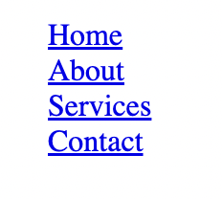

- Lưu ý quan trọng: Thay đổi display chỉ ảnh hưởng đến cách trình bày (giao diện), không làm thay đổi bản chất của phần tử. Do đó, không thể đặt phần tử kiểu block vào trong phần tử kiểu inline, ngay cả khi đã thay đổi display của nó.

Giá trị none và visibility: hidden:
- display: none: Dùng để ẩn (cắt bỏ) một nội dung nào đó khỏi giao diện, thường dùng khi kích thước màn hình nhỏ.
- visibility: hidden: Nội dung không hiển thị nhưng vẫn chiếm một vùng trắng trên giao diện.
- display: none không làm giảm dung lượng mã nguồn và không tăng tốc độ tải trang.

Tạo bóng cho hộp (box-shadow)
Thuộc tính box-shadow được dùng để tạo bóng cho hộp (tính từ đường viền vào trong, không tính margin).

Chi tiết thuộc tính box-shadow:
- Giá trị: ‘horizontal-offset’ ‘vertical-offset’ ‘blur distance’ ‘spread distance’ color inset | none
- Mặc định: none
- Áp dụng: mọi phần tử
- Kế thừa: không

Giải thích giá trị:
- horizontal offset: Khoảng dịch bóng sang phải (dương) hoặc sang trái (âm).
- vertical offset: Khoảng dịch bóng xuống dưới (dương) hoặc lên trên (âm).
- color: Màu của bóng. Nếu bỏ qua, bóng sẽ có cùng màu với "màu mặt trước" (foreground color) của phần tử.
- blur distance: Khoảng mờ của bóng (giá trị 0 là không mờ).
- spread distance: Độ tràn (tăng kích thước) của bóng. Giá trị dương là tràn ra ngoài, âm là thu vào trong.
- inset: Từ khóa để bóng đổ vào phía trong phần tử.

Ví dụ về box-shadow:
- (A) box-shadow: 5px 10px green; (Bóng dịch phải 5px, dịch xuống 10px).
- (B) box-shadow: 5px 10px 4px green; (Thêm khoảng mờ 4px).
- (C) box-shadow: 5px 10px 4px 8px green; (Thêm độ tràn 8px).
- (D) box-shadow: 5px 10px 4px 8px green inset; (Đổ bóng vào trong).

[Kết quả]
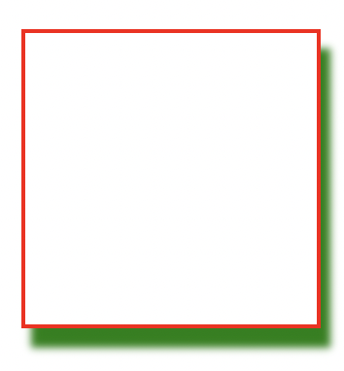
(Hình A) (Hình B)

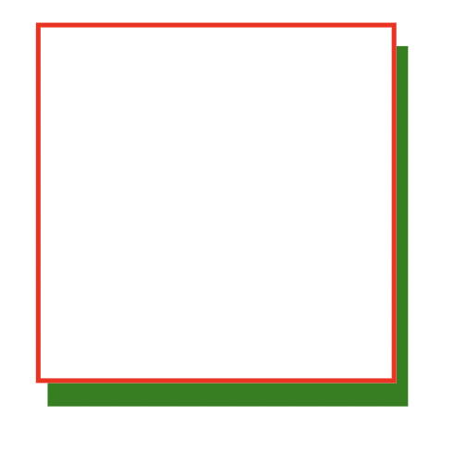

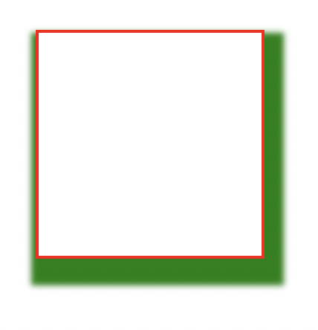
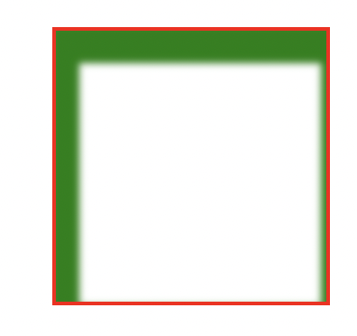
(Hình C) (Hình D)

Các lưu ý khác:
- Có thể tạo nhiều bóng cho hộp, mỗi bóng cách nhau bằng dấu phẩy (,).
Ví dụ code nhiều bóng:
[CSS]
box-shadow: 5px 10px 4px 10px green inset, 5px 10px yellow;
[Kết quả]

- Lưu ý hiệu suất: text-shadow, box-shadow, và gradient đòi hỏi nhiều tài nguyên CPU để xử lý, có thể làm giảm tốc độ hiển thị. Không nên lạm dụng chúng.

Bài tập và thực hành
Bài tập 4.1b. Bạn có thể tham khảo mã nguồn, hình ảnh ở đây:
https://learningwebdesign.com/5e/materials/ (vào thư mục con có tên là ch14).
Các bước thực hiện:
Thêm padding
Trong bài tập này, chúng ta sẽ bắt đầu thêm các thuộc tính cho cái hộp (box) để cải thiện giao diện trang web cho tiệm bánh hư cấu Black Goose Bakery.
Hãy bắt đầu bằng cách làm quen với tài liệu nguồn. Mở tập tin bakery.html trong trình duyệt và một trình soạn thảo mã nguồn để quan sát quá trình bạn làm việc. Tập tin định kiểu (style sheet) đã được thêm vào bằng chỉ dẫn @import trong phần tử style. Tài liệu HTML đã bao gồm các phần header (bao gồm cả phần nav), main, aside, và footer.

[bakery.html]
<!doctype html>
<html>

<head>
<meta charset="UTF-8">
<title>Black Goose Bakery</title>
<meta name="viewport" content="width=device-width, initial-scale=1">
<link href="https://fonts.googleapis.com/css?family=Stint+Ultra+Expanded" rel="stylesheet">
<style>
@import url(bakery-styles.css);
</style>
</head>

<body>

<header>
<nav>
<ul>
<li><a href="">Menu</a></li>
<li><a href="">News</a></li>
<li><a href="">About</a></li>
<li><a href="">Contact</a></li>
</ul>
</nav>
<h1><img src="images/bgb_logo.png" alt="Black Goose Bakery"></h1>
<p>The delicious baked goods you love at Black Goose Bistro...now available to go!</p>
</header>

<main>
<h2>Fresh from the Oven</h2>
<h3>Breads</h3>
<p><img src="images/bread.png" alt="round loaf of bread on cutting board"> Our breads are made daily from
highest-quality whole grain flour, water, salt, and yeast or sourdough starter. Simply and naturally, and never
any preservatives. Patience is key to achieving the proper level of fermentation and baking each loaf to
perfection. Available in whole grain, sourdough, olive loaf, classic rye, and potato-onion.</p>
<p class="more"><a href="">Learn more about our baking process...</a></p>

<h3>Muffins</h3>
<p><img src="images/muffin.png" alt="one chocolate chip muffin"> Every day, we offer a large selection of muffins,
including blueberry, multi-berry, bran, corn, lemon-poppyseed, and chocolate. Our muffins are made from scratch
each day. Stop by to see our seasonal muffin flavors!</p>
<p class="more"><a href="">Learn more about how we make our muffins...</a></p>
</main>

<aside>
<h2>Hours</h2>
<p><span class="day">Monday:</span> 5am to 3pm</p>
<p><span class="day">Tuesday:</span> 5am to 3pm</p>
<p><span class="day">Wednesday:</span> 5am to 3pm</p>
<p><span class="day">Thursday:</span> 5am to 3pm</p>
<p><span class="day">Friday:</span> 5am to 3pm</p>
<p><span class="day">Saturday:</span> 6am to 4pm</p>
<p><span class="day">Sunday:</span> 6am to 4pm</p>
</aside>

<footer>
<p>All content copyright &copy; 2017, Black Goose Bistro.</p>
</footer>

</body>

</html>
Bây giờ, hãy xem tập tin bakery-styles.css trong trình soạn thảo mã nguồn của bạn. Chúng ta đã sử dụng các chú thích (comments) trong tập tin CSS để tổ chức các đoạn mã CSS liên quan đến từng phần (bạn sẽ được đánh giá cao khi tổ chức mã CSS một cách hợp lý trong quá trình làm việc). Bạn sẽ tìm thấy các mã CSS để định dạng văn bản, màu sắc và nền (backgrounds) — tất cả đều là các thuộc tính mà chúng ta đã đề cập trong tài liệu cho đến thời điểm này, vì vậy bạn sẽ thấy quen thuộc. Hãy thêm một số chỉ dẫn vào bakery-styles.css để thêm padding vào các phần tử."

[bakery-styles.css]
@charset "UTF-8";
body {
font-family: Georgia, serif;
font-size: 100%;
background-color: white;
}

/* link styles */
a:link, a:visited { color: #DC6903; }
a:focus, a:hover, a:active { color: #F9AB33; }

/* header styles */
header {
color: white;
background: url(images/croissants_banner.jpg) no-repeat center center;
background-size: cover;
text-align: center;
}
header p {
font-style: italic;
font-size: 1.2em;
}

/* nav styles */
nav, footer {
font-family: verdana, sans-serif;
background-color: #783F27;
}
nav ul li a:link, nav ul li a:visited {
color: #F9AB33;
}
nav ul li a:focus, nav ul li a:hover, nav ul li a:active {
color: #fff;
}
nav ul li {
font-size: .8em;
text-transform: uppercase;
letter-spacing: .2em;
}

/* main "products" styles */
main {
font-family: 'Stint Ultra Expanded', cursive;
background-color: white;
line-height: 1.8em;
color: #555;
}
h3 {
text-transform: uppercase;
letter-spacing: .2em;
color: #7A0002;
}
p.more {
font-family: verdana, sans-serif;
text-transform: uppercase;
font-size: .8em;
}

/* aside "hours" styles */
aside {
background: url(images/scallop.png) repeat-y left top;
background-color: #F6F3ED;
}
/* misc styles */
footer {
color: #EADDC4;
text-align: center;
font-size: .8em;
}
h2 {
font-family: 'Stint Ultra Expanded', cursive;
}
.day {
color: #783F27;
font-family: verdana, sans-serif;
font-size: .8em;
text-transform: uppercase;
}
[Trang web Black Goose Bakery trước khi CSS]
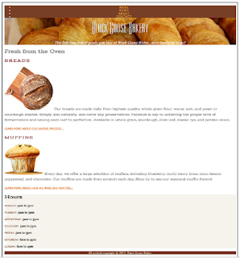

1. Việc đầu tiên chúng ta sẽ làm là thiết lập thuộc tính box-sizing (cách tính kích thước của hộp) thành border-box cho tất cả các phần tử trong tài liệu. Hãy thêm các chỉ dẫn mới này vào phần tử style có sẵn. Việc này sẽ giúp cho việc tính kích thước đơn giản hơn về sau.
html {
box-sizing: border-box;
}
* {
box-sizing: inherit;
}
2. Bây giờ, hãy tìm các định dạng cho phần header và đặt chiều cao (height) cho nó. Theo mặc định, nó sẽ chiếm 100% chiều rộng của trang, nên chúng ta không cần lo lắng về chiều rộng nữa. Bạn sẽ thiết lập chiều cao cho nó là 15em, vì nó có vẻ đủ lớn để chứa nội dung và hiển thị ảnh nền bánh croissant, nhưng bạn có thể tùy chỉnh nó.
header {
…
height: 15em;
}
3. Phần main sẽ cần một khoảng đệm nhỏ (padding), vì vậy, hãy thêm 1em padding ở tất cả các phía. Bạn có thể thêm khai báo này sau các định dạng sẵn có của main.
main {
…
padding: 1em;
}
4. Tiếp theo, chúng ta sẽ tùy chỉnh một chút cho phần tử aside ("Hours - giờ mở cửa"). Chúng ta sẽ cần thêm padding (khoảng đệm) ở phía bên trái để hiển thị một phần ảnh nền (họa tiết vỏ sò – tiling scallop). Có nhiều cách để thiết lập padding khác nhau cho từng phía, chúng ta sẽ thực hiện theo cách giúp bạn có kinh nghiệm về việc cố tình ghi đè các khai báo đã có trước đó.
Sử dụng thuộc tính padding dạng rút gọn để thêm padding 1em cho tất cả các phía của phần tử aside. Sau đó, viết tiếp một khai báo để thêm padding 45px cho phía trái. Bởi vì khai báo padding-left được viết sau, nó sẽ ghi đè lên thiết lập 1em đã được áp dụng bằng thuộc tính padding trước đó.
aside {
…
padding: 1em;
padding-left: 45px;
}
5. Cuối cùng, phần chân trang (footer) trông mỏng và chật chội. Hãy thêm padding cho nó, điều này sẽ làm tăng chiều cao của chân trang và tạo không gian cho nội dung.
footer {
…
padding: 1em;
}
6. Lưu tập tin bakery-styles.css, và mở (hoặc tải lại) tập tin bakery.html trong trình duyệt để xem kết quả công việc của bạn. Bạn sẽ thấy giao diện có thay đổi, nhưng khá ít.
Thao tác với đường viền
Trong bài tập này, chúng ta sẽ làm quen với một số thủ thuật vui vui với đường viền (borders) trên trang Black Goose Bakery. Ngoài việc đặt đường viền xung quanh các phần nội dung của trang, chúng ta sẽ sử dụng đường viền để làm nổi bật hơn các tiêu đề chính và thay thế cho gạch chân dưới các liên kết (links).
1. Mở tập tin bakery-styles.css trong trình soạn mã (nếu bạn chưa mở). Chúng ta sẽ bắt đầu với những điều cơ bản bằng cách sử dụng thuộc tính border rút gọn, để thêm một đường kẻ đôi, màu nâu vàng xung quanh phần tử main. Thêm khai báo mới này vào chỉ dẫn main có sẵn:

main {
…
padding: 1em;
border: double 4px #EADDC4;
}

2. Bây giờ hãy thử một số thuộc tính border-radius để thêm các góc bo tròn cho các phần main và aside. Bán kính bo tròn là 25-pixel. Chúng ta chọn pixel thay vì em ở đây, vì không muốn bán kính bo góc thay đổi theo kích thước của văn bản. Bắt đầu bằng cách thêm khai báo này vào mã CSS của main:
border-radius: 25px;
Và chỉ thêm góc bo tròn tương ứng vào riêng góc trên bên phải của phần tử aside:
aside {
…
border-top-right-radius: 25px;
}
3. Chỉ để cho vui (và để luyện tập), chúng ta sẽ thêm một đường viền trang trí vào hai bên của các tiêu đề món nướng (h3). Tìm chỉ dẫn đã có của phần tử h3 và thêm một khai báo để tạo một đường viền nét liền, dày 1 pixel ở phía trên tiêu đề. Thêm một khai báo khác để tạo đường viền nét liền dày hơn, 3 pixel, ở bên trái. Chúng ta muốn các đường viền này có cùng màu với văn bản, vì vậy chúng ta không cần chỉ định thuộc tính border-color. Cuối cùng, để ngăn văn bản bị dính vào đường viền bên trái, hãy đệm thêm một chút (padding) (1em) vào phía bên trái của nội dung tiêu đề:

h3 {
…
border-top: 1px solid;
border-left: 3px solid;
padding-left: 1em;
}
4. Điều cuối cùng chúng ta sẽ làm là thay thế đường gạch chân chuẩn bằng một đường viền dưới (bottom border) để trang trí dưới các liên kết (links). Bắt đầu bằng cách tắt đường gạch chân cho tất cả các liên kết. Thêm chỉ dẫn này vào mã CSS:
a {
text-decoration: none;
}
Sau đó thêm đường viền, nét đứt, độ dày 1-pixel ở đáy của liên kết:
a {
text-decoration: none;
border-bottom: 1px dotted;
}
Như thường lệ, khi bạn thêm một đường viền vào một phần tử, bạn nên thêm một chút đệm (padding) để giữ cho mọi thứ không bị dính sát vào nhau:

a {
text-decoration: none;
border-bottom: 1px dotted;
padding-bottom: .1em;
}
Bây giờ bạn có thể lưu tập tin CSS, và tải lại bakery.html trong trình duyệt để xem kết quả.
Thêm lề (margin space) xung quanh các phần tử
Đã đến lúc điều chỉnh lề xung quanh các phần tử của trang bakery. Chúng ta sẽ bắt đầu bằng cách điều chỉnh lề cho toàn bộ tài liệu, và sau đó tinh chỉnh từng phần từ trên xuống dưới. Bạn cần mở tập tin bakery-styles.css trong trình soạn mã.
1. Một thông lệ phổ biến là đặt lề (margin) cho phần tử body bằng 0, nhờ đó loại bỏ việc đặt lề mặc định của trình duyệt. Thêm khai báo lề này vào CSS của body, sau đó lưu tập tin và mở nó trong trình duyệt. Bạn sẽ thấy các phần tử sẽ tiến đến sát mép cửa sổ mà không có khoảng trống nào.
body {
…
margin: 0;
}
2. Nếu bạn là người tinh ý, bạn có thể nhận thấy vẫn còn một chút khoảng trắng phía trên thanh điều hướng (navigation bar) có màu. Có điều này là do lề trên (top margin) của danh sách ul đang đẩy toàn bộ phần tử nav xuống so với mép trên của trình duyệt. Chúng ta hãy xử lý vấn đề đó. Thêm một chỉ dẫn mới cho nav vào CSS:
nav ul {
margin: 0;
}
3. Lề (margin) rất hữu ích để dịch chuyển các phần tử xung quanh trong bố cục (layout). Ví dụ, chúng ta muốn đẩy thẻ h1 chứa logo xuống một chút, bạn sẽ thêm một lề vào cạnh trên của nó. Chúng tôi đã thử nghiệm với vài giá trị trước khi quyết định chọn 1.5em cho chỉ dẫn này:
header h1 {
margin-top: 1.5em;
}
Tôi muốn đoạn giới thiệu (intro paragraph) trong phần đầu trang (header) gần với logo hơn, nên hãy thử một chút "phá cách" là sử dụng lề trên âm (negative top margin) để kéo nó lên. Thêm khai báo này vào chỉ dẫn CSS đã có:
header p {
…
margin-top: -12px;
}
4. Đặt lề cho phần tử main là 2.5% ở tất cả các phía:
main {
…
margin: 2.5%;
}
5. Thêm một chút không gian phía trên các tiêu đề h3 trong phần main. Chúng tôi đã chọn 2.5em, nhưng bạn có thể thử nghiệm với các giá trị khác nhau để xem bạn thích cái nào nhất:
h3 {
…
margin-top: 2.5em;
}
6. Cuối cùng, thêm một chút không gian xung quanh phần tử aside. Lần này, chúng ta sẽ đặt các giá trị khác nhau cho mỗi bên để thử nghiệm. Đặt 1em cho lề trên, 2.5% cho lề bên phải, 0 cho lề dưới, và 10% cho lề bên trái. Chúng tôi sẽ để bạn tự làm phần này. Bạn có thể thực hiện tất cả những thay đổi đó chỉ bằng một khai báo không?
7. Lưu lại tập tin CSS một lần nữa và tải lại trang trong trình duyệt để xem kết quả.
Bài tập 4.1c. Bạn có thể tham khảo mã nguồn, hình ảnh ở đây: https://learningwebdesign.com/5e/materials/ (vào thư mục con có tên là ch14).
Các bước thực hiện:
Adding a little padding
In this exercise, we’ll begin adding box properties to improve the appearance of a site for the fictional Black Goose Bakery.
Start by getting familiar with the source document. Open bakery.html in a browser and a text editor to see what you’ve got to work with. The style sheet has been added with an @import rule in the style element. The document has been marked up with header (including a nav section), main, aside, and footer sections.
[bakery.html]
<!doctype html>
<html>

<head>
<meta charset="UTF-8">
<title>Black Goose Bakery</title>
<meta name="viewport" content="width=device-width, initial-scale=1">
<link href="https://fonts.googleapis.com/css?family=Stint+Ultra+Expanded" rel="stylesheet">
<style>
@import url(bakery-styles.css);
</style>
</head>

<body>

<header>
<nav>
<ul>
<li><a href="">Menu</a></li>
<li><a href="">News</a></li>
<li><a href="">About</a></li>
<li><a href="">Contact</a></li>
</ul>
</nav>
<h1><img src="images/bgb_logo.png" alt="Black Goose Bakery"></h1>
<p>The delicious baked goods you love at Black Goose Bistro...now available to go!</p>
</header>

<main>
<h2>Fresh from the Oven</h2>
<h3>Breads</h3>
<p><img src="images/bread.png" alt="round loaf of bread on cutting board"> Our breads are made daily from
highest-quality whole grain flour, water, salt, and yeast or sourdough starter. Simply and naturally, and never
any preservatives. Patience is key to achieving the proper level of fermentation and baking each loaf to
perfection. Available in whole grain, sourdough, olive loaf, classic rye, and potato-onion.</p>
<p class="more"><a href="">Learn more about our baking process...</a></p>

<h3>Muffins</h3>
<p><img src="images/muffin.png" alt="one chocolate chip muffin"> Every day, we offer a large selection of muffins,
including blueberry, multi-berry, bran, corn, lemon-poppyseed, and chocolate. Our muffins are made from scratch
each day. Stop by to see our seasonal muffin flavors!</p>
<p class="more"><a href="">Learn more about how we make our muffins...</a></p>
</main>

<aside>
<h2>Hours</h2>
<p><span class="day">Monday:</span> 5am to 3pm</p>
<p><span class="day">Tuesday:</span> 5am to 3pm</p>
<p><span class="day">Wednesday:</span> 5am to 3pm</p>
<p><span class="day">Thursday:</span> 5am to 3pm</p>
<p><span class="day">Friday:</span> 5am to 3pm</p>
<p><span class="day">Saturday:</span> 6am to 4pm</p>
<p><span class="day">Sunday:</span> 6am to 4pm</p>
</aside>

<footer>
<p>All content copyright &copy; 2017, Black Goose Bistro.</p>
</footer>

</body>

</html>
Now take a look at bakery-styles.css in your text editor. I used comments in the style sheet to organize the styles related to each section (bonus points for you if you keep the styles organized as you go along!). You will find styles for text formatting, colors, and backgrounds—all properties that we’ve covered so far in this book, so they should look familiar. Now let’s add some rules to bakery-styles.css to add padding to the elements.
[bakery-styles.css]
@charset "UTF-8";
body {
font-family: Georgia, serif;
font-size: 100%;
background-color: white;
}

/* link styles */
a:link, a:visited { color: #DC6903; }
a:focus, a:hover, a:active { color: #F9AB33; }

/* header styles */
header {
color: white;
background: url(images/croissants_banner.jpg) no-repeat center center;
background-size: cover;
text-align: center;
}
header p {
font-style: italic;
font-size: 1.2em;
}

/* nav styles */
nav, footer {
font-family: verdana, sans-serif;
background-color: #783F27;
}
nav ul li a:link, nav ul li a:visited {
color: #F9AB33;
}
nav ul li a:focus, nav ul li a:hover, nav ul li a:active {
color: #fff;
}
nav ul li {
font-size: .8em;
text-transform: uppercase;
letter-spacing: .2em;
}

/* main "products" styles */
main {
font-family: 'Stint Ultra Expanded', cursive;
background-color: white;
line-height: 1.8em;
color: #555;
}
h3 {
text-transform: uppercase;
letter-spacing: .2em;
color: #7A0002;
}
p.more {
font-family: verdana, sans-serif;
text-transform: uppercase;
font-size: .8em;
}

/* aside "hours" styles */
aside {
background: url(images/scallop.png) repeat-y left top;
background-color: #F6F3ED;
}
/* misc styles */
footer {
color: #EADDC4;
text-align: center;
font-size: .8em;
}
h2 {
font-family: 'Stint Ultra Expanded', cursive;
}
.day {
color: #783F27;
font-family: verdana, sans-serif;
font-size: .8em;
text-transform: uppercase;
}
[Before shot of the Black Goose Bakery site]
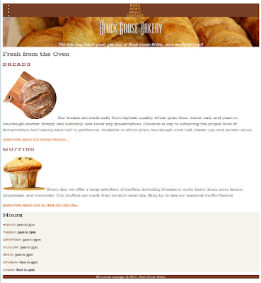

1. The first thing we’ll do is to set the box-sizing model to border-box for all the elements in the document. Add these new rules to the existing style element. This will make measurements simpler going forward.
html {
box-sizing: border-box;
}
* {
box-sizing: inherit;
}
2. Now find the styles for the header and give it a height. It will fill 100% of the width of the page by default, so the width is taken care of. I picked 15em for the height because it seemed tall enough to accommodate the content and show a nice amount of the croissant background image, but you can play around with it.
header {
…
height: 15em;
}
3. The main section is going to need a little padding, so add 1em of padding on all sides. You can add this declaration after the existing main styles.
main {
…
padding: 1em;
}
4. Next, we’ll get a little fancier with the aside element (“Hours”). We’ll need extra padding on the left side for the tiling scallop background image to be visible. There are several approaches to applying different padding amounts to each side, but I’m going to do it in a way that gives you experience deliberately overriding earlier declarations.
Use the padding shorthand property to add 1em of padding on all sides of the aside element. Then write a second declaration that adds 45 pixels of padding on just the left side. Because the padding-left declaration comes second, it will override the 1em setting applied with the shorthand.
aside {
…
padding: 1em;
padding-left: 45px;
}
5. Finally, that footer is looking skinny and cramped. Let’s add padding, which will increase the height of the footer and give the content some space.
footer {
…
padding: 1em;
}
6. Save the bakery-styles.css document, and then open (or reload) bakery.html in the browser to see the result of your work. The changes at this point are pretty subtle.
Border tricks
In this exercise, we’ll have some fun with borders on the Black Goose Bakery page. In addition to putting borders around content sections of the page, we’ll use borders to beef up the headlines and as an alternative to underlines under links.
1. Open bakery-styles.css in a text editor if it isn’t already. We’ll start with the basics by using the shorthand border property to add a tan double rule around the main element. Add the new declaration to the existing rule for main:
main {
…
padding: 1em;
border: double 4px #EADDC4;
}
2. Now try out some border-radius properties to add generous rounded corners to the main and aside sections. A 25-pixel radius should do. Pixels are my choice over ems here because I don’t want the radius to scale with the text. Start by adding this declaration to the styles for main:
border-radius: 25px;
And give just the top-right corner of the aside a matching rounded corner:
aside {
…
border-top-right-radius: 25px;
}
3. Just for fun (and practice), we’ll add a decorative border on two sides of the baked goods headings (h3). Find the existing rule for h3 elements and add a declaration that adds a 1-pixel solid rule on the top of the headline. Add another that adds a thicker 3-pixel solid rule on the left. I want the borders to be the same color as the text, so we don’t need to specify the border-color. Finally, to prevent the text from bumping into the left border, add a little bit of padding (1em) to the left of the headline content:
h3 {
…
border-top: 1px solid;
border-left: 3px solid;
padding-left: 1em;
}
4. The last thing we’ll do is to replace the standard underline with a decorative bottom border under links. Start by turning off the underline for all links. Add this rule in the “link styles” section of the style sheet:
a {
text-decoration: none;
}
Then add a 1-pixel dotted border to the bottom edge of links:
a {
text-decoration: none;
border-bottom: 1px dotted;
}
As is often the case when you add a border to an element, it is a good idea to also add a little padding to keep things from bumping together:
a {
text-decoration: none;
border-bottom: 1px dotted;
padding-bottom: .1em;
}
Now you can save the style sheet and reload bakery.html in the browser to see the result.
Adding margin space around elements
It’s time to adjust the margins around the elements on the bakery page. We’ll start by adjusting margins on the whole document, and then make tweaks to each section from top to bottom. You should have bakery-styles.css open in a text editor.
1. It is a common practice to set the margin for the body element to zero, thus clearing out the browser’s default margin setting. Add this margin declaration to the body styles, and then save the file and open it in a browser. You’ll see that the elements now go to the very edge of the window with no space between.
body {
…
margin: 0;
}
2. If you are a careful observer, you may have noticed that there is still a bit of whitespace above the colored navigation bar. That happens to be the top margin of the ul list pushing the whole nav element down from the top edge of the browser. Let’s take care of that. Add a new style rule in the “nav styles” section of the style sheet:
nav ul {
margin: 0;
}
3. Margins are good for nudging elements around in the layout. For example, I think I’d like to move the h1 with the logotype down a bit, so I’ll add a margin to its top edge. I played around with a few values before deciding on 1.5em for this new style rule:
header h1 {
margin-top: 1.5em;
}
I’d like the intro paragraph in the header to be a little closer to the logotype, so let’s get wacky and use a negative top margin to pull it up. Add this declaration to the existing style rule:
header p {
…
margin-top: -12px;
}
4. Give the main section a 2.5% margin on all sides:
main {
…
margin: 2.5%;
}

5. Add a little extra space above the h3 headings in the main area. I’ve chosen 2.5em, but you can play around with different values to see what you like best:
h3 {
…
margin-top: 2.5em;
}
6. Finally, add some space around the aside. This time, we’ll do different amounts on each side for kicks. Put 1em on the top, 2.5% on the right side, 0 on the bottom, and 10% margin on the left. I’m going to let you do this one yourself. Can you make all those changes with one declaration?
7. Save the style sheet again, and reload the page in the browser to see the result.

[Kết quả của bài tập 4.1b và 4.1c]
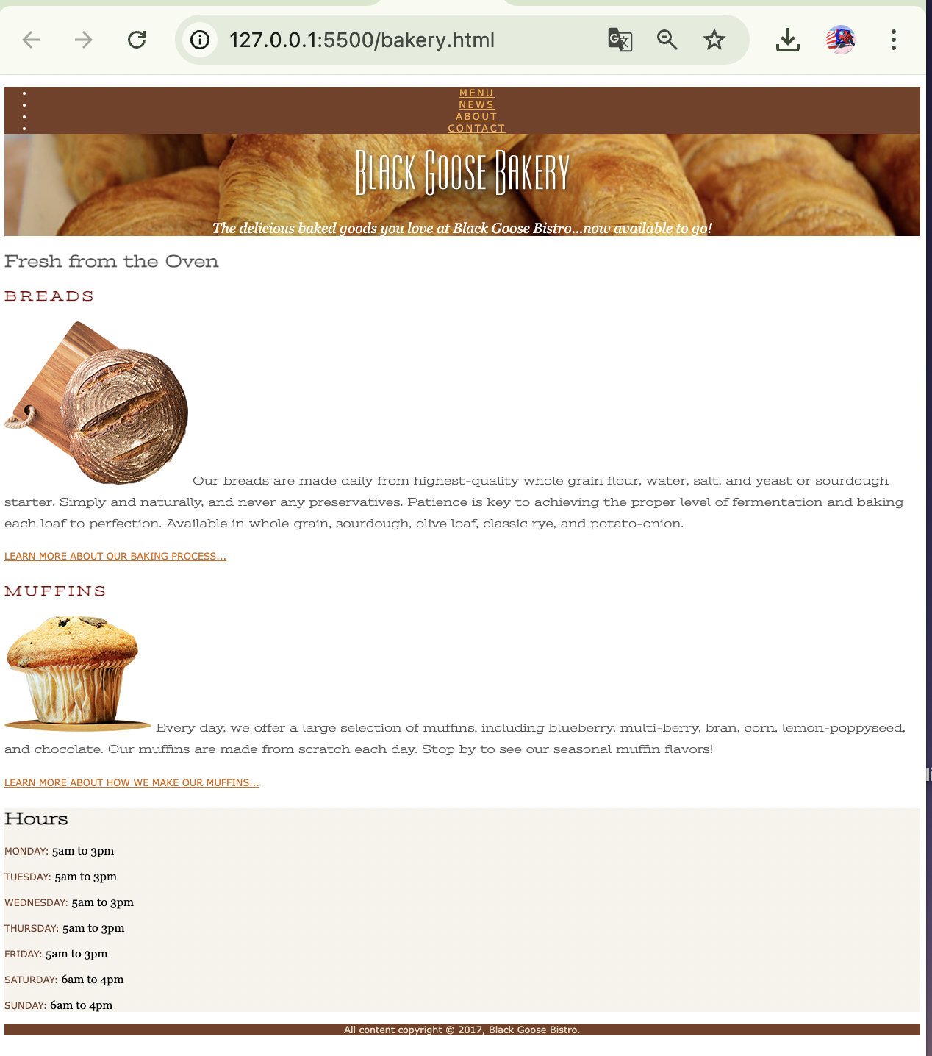

Câu hỏi ôn tập
Câu 1. Trong CSS, các thành phần của box model gồm:
A. box, margin area, boder, padding area, inner edge, content area
B. outer edge, model, boder, padding area, inner edge, content area
C. outer edge, margin area, radius, padding area, inner edge, content area
D. outer edge, margin area, boder, padding area, inner edge, content area
Câu 2. Thứ tự các giá trị của padding hợp lý là:
A. padding: right top bottom left;
B. padding: top right bottom left;
C. padding: top bottom right left;
D. padding: left top right bottom;
Câu 3. Khi tạo bóng cho hộp bằng thuộc tính box-shadow, giá trị của …………….. là khoảng dịch của bóng sang phía phải so với hộp ban đầu, nếu giá trị này là âm, bóng sẽ được dịch sang phía trái.
A. vertical-offset
B. blur distance
C. spread distance
D. horizontal-offset
Câu 4. Trong CSS, giá trị nào không thể thiết lập cho thuộc tính display?
A. block
B. inline
C. flex
D. hidden

